

Міжнародний освітній ресурс про світ мікробів і хвороб.
Плани уроків, робочі аркуші та вправи.
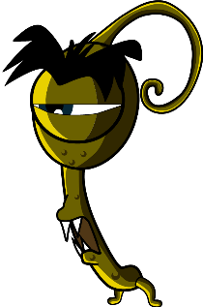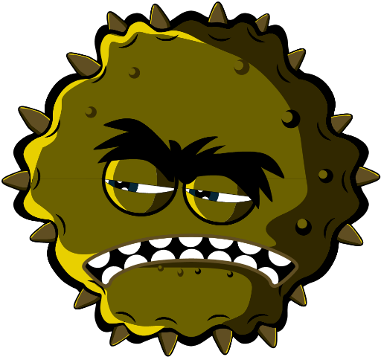

Ключовий етап 1 (5-7 років)

Ласкаво просимо до ресурсу e-Bug

Ресурс e-Bug був розроблений, щоб оживити світ мікробів і антибіотиків для дітей, які навчаються у школах. Ресурс — це серія доповнень до навчальної програми (перші роки (Early Years), Ключові етапи (Key Stage, KS) 1, 2, 3 і 4), які відповідають освітнім стандартам Департаменту освіти для молодших і старших шкіл.
Ресурс було створено Агенцією з питань охорони здоров’я Великої Британії (UK Health Security Agency, раніше — Департамент охорони здоров’я (Public Health England)) у співпраці із 17 країнами-партнерами ЄС, щоб підвищити інтерес до науки та покращити знання та розуміння молоддю мікроорганізмів, профілактики інфекцій та контролю над ними, а також доцільного використання антибіотиків, тим самим даючи молоді змогу бути проактивною у піклуванні про власне здоров’я. Плани уроків можна використовувати послідовно або як окремі вправи, розраховані на 50-хвилинні заняття в класі. Викладачі можуть вільно використовувати ці інструменти, їх можна копіювати для використання в класі, але не можна продавати.
Понад 27 міжнародних країн беруть участь у проєкті e-Bug, а ресурси оцінювали більше, ніж 3 000 дітей в Англії, Франції та Чехії. Пакет e-Bug підтримується вебсайтом, з якого можна завантажити всі ресурси пакета, відео, зображення та додаткові вправи (www.e-bug.eu).

Ми хотіли б подякувати всім, хто брав участь у розробці цього ресурсу, який допоможе наступному поколінню дорослих використовувати антибіотики більш доцільно та раціонально. Ми хочемо висловити особливу подяку вчителям та учням у Великій Британії та Європі, які брали участь у фокус-групах і процесі оцінювання та допомогли зробити ці матеріали не лише цікавими й захопливими, а ще й ефективними. Сподіваємося, вам сподобається користуватися ресурсом e-Bug, і він стане безцінним доповненням для ваших уроків. Якщо ви хочете бути в курсі наших останніх ресурсів або досліджень і розробок, які ми проводимо, підпишіться на нашу щоквартальну розсилку за адресою: www.e-bug.eu/uk-newsletter

Ваші відгуки для нас, як викладачів, — безцінні. Ваші коментарі допоможуть ресурсу e-Bug рости й розвиватися. Надсилайте будь-які коментарі, запити та пропозиції на адресу: Primary Care and Interventions Unit UK Health Security Agency Twyver House, Bruton Way Gloucestershire GL1 1DQ

Або відвідайте вебсайт e-Bug і зв’яжіться з нами за адресою www.e-bug.eu/uk-contact-us

Команда e-Bug

Кожен розділ пакета містить детальні плани уроків, робочі аркуші для учнів і роздаткові матеріали. Деякі з яких доступні у форматі MS PowerPoint для демонстрації на великому екрані:
- Вправи на основі творчих запитів для сприяння активному навчанню
- Виділені результати навчання, які поглиблюють розуміння учнями важливості мікробів, їхнього поширення, лікування та профілактики
- Вправи, які заохочують учнів більш відповідально ставитися до власного здоров’я
- Вправи, які підкреслюють важливість відповідального використання антибіотиків

Інформація для вчителя
Ключовий етап 1
Для кожної з тем пакету була включена факультативна довідкова інформація, щоб допомогти вам спланувати уроки та подати матеріал учням.

Вступ до мікробів
Мікроорганізми, більш відомі як мікроби, — це крихітні живі істоти, надто малі, щоб їх можна було побачити неозброєним оком. Вони зустрічаються практично скрізь на Землі. Деякі мікроби — корисні, а інші можуть бути шкідливими для людини. Важливо пояснити, що за своєю природою мікроби ані корисні, ані шкідливі. Радше певні мікроби можуть бути корисними для людини, а інші — шкідливими залежно від ситуації. Наприклад, пліснява аспергіллус (Aspergillus) використовується для виготовлення шоколаду, однак може завдати шкоди людям, якщо вдихнути її в легені. Хоча мікроби надзвичайно малі, вони бувають різних форм і розмірів. У межах цього ресурсу ми розглядаємо три групи мікробів: віруси, бактерії та гриби.
Віруси часто викликають кашель і застуду. Щоб виробляти ще більше вірусів, вірусам потрібно жити в живих організмах, як-от рослинах і тваринах.
Бактерії — одноклітинні організми, які можуть рости дуже швидко і за певних обставин виробляти шкідливі для людини речовини (токсини). Утім, інші бактерії абсолютно нешкідливі для людини, а деякі — корисні й допомагають нам робити йогурти, несучи користь нашому здоров’ю. За формою бактерії можна розділити на три групи: коки (кульки), бацили (палички) та спіралі. Вчені та медичні працівники можуть використовувати ці форми, щоб визначити інфекцію у пацієнта.
Гриби — найбільша з трьох описаних груп мікробів. Вони отримують їжу шляхом розкладання (руйнування) мертвих рослин і тварин або ростуть на інших живих істотах. Гриби можуть бути шкідливими, спричиняючи інфекцію або будучи отруйними для споживання; а можуть бути корисними чи нешкідливими. Деякі гриби, як-от Penicillium (Пеніцилліум), допомагають людям виготовляти ліки.
Поширення інфекції
Існує багато способів потрапити під вплив інфекції. Також є кілька способів запобігти цьому. У цьому розділі інформації для вчителів ми розглядаємо лише інформацію, що є актуальною для вправ у цьому ресурсі.

Гігієна рук
Школи — просто рай для потенційно шкідливих мікробів, які можуть швидко поширюватися між дітьми через дотик. Наша шкіра природним чином виділяє жир, який допомагає підтримувати її вологою та запобігає пересиханню. Однак цей жир — ідеальне місце для росту та розмноження мікробів. Він допомагає мікробам «прилипати» до нашої шкіри. Хоча природно наші руки вкриті корисними бактеріями (ще їх називають флорою), ми можемо легко підхопити руками шкідливі мікроби із середовища, що нас оточує (наприклад, удома, в школі, у саду, від диких і домашніх тварин, з їжі), поверхонь і навіть через повітря. Ці шкідливі мікроби можуть швидко й легко поширюватися між дітьми через дотик і можуть завдати нам шкоди, якщо їх проковтнути. Миття рук — один із найкращих способів зупинити поширення шкідливих мікробів і запобігти захворюванням.
Миття рук простою водою, навіть холодною, усуне видимий бруд. Однак мило необхідне для того, щоб розщепити жир на поверхні рук, який затримує мікроби. Коли немає мила і води, можна використовувати дезінфікуючі засоби для рук. За можливості слід використовувати рідке мило, а не брускове, особливо якщо ним користуються кілька людей. Руки треба мити:
- До, під час і після приготування їжі
- Після використання туалету
- Після контакту з тваринами або їхніми екскрементами
- Після того, як ви кашляли, чхали або висякалися
- Якщо ви хворі або перебували поруч з хворими людьми
- Після ігор на свіжому повітрі
Дезінфікуючі засоби для рук зі спиртом знищують мікроби у процесі висихання, але не вбивають усі типи шкідливих мікробів і не видаляють видимий бруд чи інші речовини з шкіри. Тому зазвичай не слід використовувати дезінфікуючі засоби для рук після використання туалету.

Гігієна органів дихання
Респіраторні інфекції — це інфекції, які трапляються в легенях, грудях, носових пазухах, носі та горлі, наприклад, кашель, застуда, грип чи пневмонія. Ці інфекції можуть поширюватися між людьми повітряно-крапельним шляхом, через контакти між людьми (дотик до рук, обійми, поцілунки) або через дотик до забруднених поверхонь. Мікроби можуть поширюватися, потрапляючи в ніс або очі неінфікованої людини, коли та торкається обличчя забрудненими руками. Найпоширеніший спосіб поширення інфекції — кашель і чхання. За допомогою чхання наше тіло намагається позбутися будь-яких шкідливих мікробів і частинок пилу, які ми могли вдихнути. Шкідливі мікроби та пил потрапляють на волосинки в носі та лоскочуть його або можуть дратувати задню стінку горла чи легені. Ніс посилає повідомлення в мозок, який потім надсилає повідомлення назад у ніс, рот, легені та грудну клітку, наказуючи їм видути причину подразнення. У разі застуди та грипу мільйони частинок вірусу вилітають і забруднюють поверхню, на яку потрапляють. Нею може виявитися їжа чи руки.
Застуда та грип — найпоширеніші захворювання в дитячому віці і, можливо, одні з найбільш заразних. COVID-19 — назва захворювання, яке викликається вірусом SARSCoV-2, який може бути дуже заразним. Оскільки застуда, грип і COVID-19 спричинені вірусами, їх неможливо вилікувати антибіотиками. Коли ми застуджуємось або хворіємо на грип, зазвичай рекомендується відпочивати і пити багато рідини, однак, якщо симптоми не зникають, потрібно звернутися до лікаря або фармацевта. Симптоми застуди та грипу включають головний біль, біль у горлі та лихоманку. Застуда також може викликати нежить. Багато випадків хворого горла, що пов’язані із застудою та грипом, викликані вірусами в горлі, які викликають запалення та відчуття того, буцім в горлі щось «дере». Вдих через рот викликає відчуття сухості в горлі, а безперервний кашель може посилити біль та подразнення у горлі.
Навчання належній гігієні органів дихання з дитинства, наприклад, прикривання органів дихання при кашлі та чханні або регулярне миття рук протягом 20 секунд, може допомогти запобігти поширенню подібних інфекцій. Дотримуватися цих правил особливо важливо у сезон щорічних зимових застуд / грипу. Чхаючи, людина має природний рефлекс — прикласти руки до обличчя, але важливо замінити цю дію новими звичками, щоб зменшити поширення інфекції:
Прикривайте чхання, викидайте серветки і регулярно мийте руки.
- Зловити: прикрийте рот і ніс серветкою. Якщо у вас немає серветки, прикрийтеся верхньою частиною рукава або ліктем (а не руками).
- Викинути: використану серветку викидайте відразу ж, щоб уникнути поширення інфекції на поверхні або на інших людей.
- Знищити: добре вимийте руки з милом і водою або дезінфікуючим засобом для рук, якщо мила і води немає, відразу після того, як викинули серветку в смітник.
Ми можемо допомогти запобігти поширенню цих інфекцій (наприклад, грипу та COVID-19), зробивши щеплення. Перевірте посилання державних органів щодо того, чому щороку потрібна інша вакцина проти грипу.
Вивчення заходів гігієни органів дихання дає можливість поговорити з учнями про вакцини та щеплення, з яким вони можуть бути знайомі, наприклад, зі щорічним щепленням від грипу.

Гігієна рота
Зазвичай перші зуби прорізуються у людини приблизно у віці 6 місяців, а до двох з половиною років вона має повний комплект із 20 молочних зубів. Приблизно у 6 років у людини прорізуються перші постійні кутні зуби, а передні молочні зуби починають хитатися та випадати, а на зміну їм з’являються постійні (дорослі) зуби. У середньому до 12 років людина втрачає всі молочні зуби і має 32 дорослі зуби, які, якщо добре їх доглядати, лишаються на все життя.
На зубах можуть рости бактерії. Злипаючись, вони утворюють липку речовину, яка називається зубним нальотом. Його можна побачити у себе в роті у вигляді кремової смуги навколо зубів або іноді — відчути язиком. Якщо зубний наліт регулярно не очищати або якщо в раціоні багато цукру, бактерії в нальоті можуть призвести до руйнування зубів (карієсу).
Коли ми їмо солодку їжу та п’ємо солодкі напої, бактерії в нальоті можуть використовувати цукор для утворення кислоти. З часом ця кислота може розчинити зовнішню поверхню зубів (емаль). Коли пошкоджено багато емалі, з’являється дірка (порожнина). Оскільки процес гниття триває, бактерії можуть досягти нерва і викликати зубний біль.
Якщо не проводити лікування зубів, карієс може поширитися, а бактерії можуть проникнути в нерв, що призведе до запалення кістки та навколишніх структур зуба, а це може призвести до абсцесу — наповненої гноєм порожнини чи капсули. Такі процеси часто приводять до необхідності видаляти зуб і супроводжуються сильним болем.

Здоров’я зубів надзвичайно важливе. Більше ніж 23 % дітей в Англії мають карієс. Це — основна причина госпіталізації дітей віком від 5 до 9 років. Хороша новина полягає в тому, що карієсу можна запобігти, якщо обмежити кількість продуктів і напоїв із додаванням цукру, двічі на день чистити зуби пастою з фтором і регулярно відвідувати стоматолога для перевірки здоров’я зубів і ясен.
Фтор у зубній пасті допомагає зміцнити зуби та уповільнити процес руйнування. Найважливіший час для чищення зубів зубною пастою з фтором — перед сном. Щоб не забувати чистити зуби, найкраще робити це разом з іншими гігієнічними процедурами двічі на день: вранці та ввечері.

Здорове харчування
Станом на сьогодні 34 % дітей молодшого шкільного віку у Великій Британії мають надлишкову вагу. Сучасні діти їдять у три рази більше цукру, ніж повинні. Половина цукру, який споживають діти, припадає на нездорові закуски та солодкі напої. Фрукти та овочі все ще найздоровіший перекус.

Усі плани уроків і допоміжні матеріали, що містяться в цьому пакеті, можуть бути завантажені як придатні до модифікування шаблони з вебсайту e-Bug. Відповіді подано в кінці цього пакета.


Ключовий етап 1

Вступ до мікроорганізмів

Урок 1: Вступ до мікроорганізмів
Цей урок призначений для ознайомлення учнів з вірусами, бактеріями та грибами. Вступні вправи дозволяють учням поєднати навички спостереження та творчі навички, щоб створити мікроб за власним вибором, досліджуючи різні типи та форми мікробів.

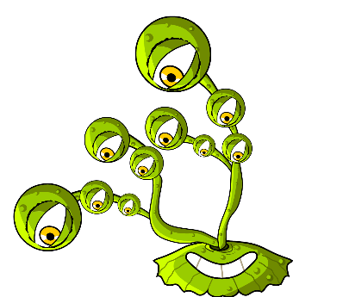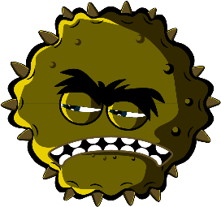

Результати навчання

Усі учні повинні:
- Розуміти, що існує три різних типи мікробів: віруси, бактерії та гриби.
- Розуміти, що всі мікроби мають різні форми та розміри.
- Розуміти, що деякі мікроби — корисні, але деякі можуть бути шкідливими

Більшість учнів повинна:
- Розуміти, що мікроби зустрічаються всюди.
- Розуміти, що більшість мікробів занадто малі, щоб побачити їх неозброєним оком.

Посилання на навчальну програму

Особисте та соціальне виховання і здоров’я (PHSE) / Відносини, здоров’я та статеве виховання (RHSE)
- Здоров’я та профілактика

Наука
- Наукові роботи
- Живі істоти та середовища їхнього проживання

Англійська мова
- Розуміння прочитаного
- Письмо

 Урок 1: Вступ до
мікроорганізмів

Необхідні ресурси

Вправа: Моделювання мікробів

На кожну групу
- Кольорова глина для ліплення (див. TS1 (Аркуш для вчителя) для виготовлення вдома)
- Перманентний чорний маркер
- SH1 (Роздатковий матеріал для учнів) Посібник зі створення мікробів
- SH2 Весела брошура про мікробів
- SH3-5 Аркуші з прикладами мікробів

На кожного учня
- Чашки Петрі (факультативно)

Додаткова вправа: Картки «так» чи «ні»

На клас / групу
- SW1 (Робочий аркуш учня) Картки «так» чи «ні»
- TS2 Відповіді до карток «так» чи «ні»

Додаткова вправа: Флеш-картки з мікробами

На клас / учня
- SW2 Флеш-картки з мікробами

Додаткова вправа: Заповніть робочий аркуш

На кожну групу
- SW3 Аркуш для заповнення «Мікробоманія»
Вправу із ліплення з глини можна виконувати, використовуючи матеріали для уроків образотворчого мистецтва та рукоділля, які ви вже можете мати в кабінеті, або малюючи мікробів.

Допоміжні матеріали
- TS1 Рецепт для виготовлення кольорової глини вдома
- SH1 Посібник зі створення мікробів
- SH2 Весела брошура «Мікробоманія»
- SH3 Аркуші з прикладами мікробів (SH4-5 доступні онлайн)
- SW1 Картки «так» чи «ні»
- SW2 Флеш-картки з мікробами
- SW3 Аркуш для заповнення «Мікробоманія»

Розширена підготовка
Основна вправа для учнів — виготовлення мікробів із глини. Для натхнення скористайтеся Посібником зі створення мікробів (SH1), веселою брошурою «Мікробоманія» (SH2) і аркушами з прикладами мікробів (SH3-5). Роздайте кожній групі учнів кольорову глину, чашки Петрі (якщо використовуєте), малюнки мікробів та інформацію про мікроби.

. Урок 1: Вступ до

мікроорганізмів

Ключові слова
Гриби
Бактерії
Віруси
Коки
Бацили
Спіралі
Penicillium (Пеніцилліум)
Lactobacilli (Лактобацилли)

Здоров’я та безпека
Слідкуйте за тим, щоб глина для ліплення була нетоксичною та придатною для учнів.

Стежте за тим, щоб учні не їли глину для ліплення.

Щоб дізнатися більше про безпечні мікробіологічні практики у кабінеті, відкрийте вебсайт CLEAPPS
www.cleapps.org.uk

Посилання на вебсторінки
Вступ до мікробів (e-bug.eu)

Вступ
- Розпочніть урок з питання до учнів, чи знають вони, що таке мікроби. Поясніть, що це крихітні живі істоти навколо нас. Більшість мікробів занадто малі, щоб побачити їх неозброєним оком.
- Запитайте учнів, чи вони самі або хтось у їхній родині почувався колись погано через кашель, застуду чи температуру? Що, на їхню думку, спричинило це? Поясніть учням, що деякі хвороби, які називаються інфекціями, викликають ці крихітні живі істоти — мікроби. Поясніть, що існує три різних типи мікробів: віруси, бактерії та гриби.
- Наголосіть, що хоча деякі мікроби викликають у нас хвороби, є й корисні мікроби. Скажіть учням, що бактерії допомагають виготовляти такі продукти, як йогурт, а гриби, як-от дріжджі, допомагають виготовляти хліб, ще інші гриби використовуються як ліки.
- Підкресліть у класі, що мікроби можна знайти СКРІЗЬ: у повітрі, яким ми дихаємо, на їжі, яку ми споживаємо, на поверхні нашого тіла, у роті, носі та в кишечнику / животі. Більшість із них — нешкідлива, а деякі — корисні для нас.

Вправа
Ця вправа має на меті познайомити учнів з різними типами мікробів і формами мікробів. Учні можуть виліпити мікроба з глини. Ця вправа також знайомить учнів з пов’язаними з мікробами термінами, з якими вони можуть стикатися щодня.
- Нагадайте учням, що існує три різних типи мікробів (віруси, бактерії та гриби) і чим вони відрізняються.
- Попросіть учнів зліпити мікробів з глини та помістити їх у чашку Петрі (якщо вона використовується). Учні можуть використовувати зображення з SH1 і SH3-5, а також інформацію про мікробів з SH2 для натхнення.
- Вкажіть поширені форми мікробів, про які могли чути учні, щоб спонукати їх до роботи.
- Запитайте, якого саме мікроба вони ліплять, попросіть його описати, наприклад, чи це вірус, гриб чи бактерія; він корисний чи шкідливий?
- Коли учні закінчать, попросіть їх написати назву того, що вони зліпили, на чашці Петрі чорним маркером. Учні можуть забрати чашку додому.

Обговорення
Обговоріть мікроби, які зліпили учні, підкреслюючи відмінності між вірусами, бактеріями та грибами.

Якщо ви використовували додаткові вправи, картки SW1 «Так» і «Ні», обговоріть відповіді з учнями. Поясніть, що не всі мікроби нам шкодять.

Цікавий факт
Мікроорганізми вперше з’явилися на Землі близько 3,5 мільярдів років тому і необхідні для підтримки життя на планеті.

Додаткові вправи

Картки «так» чи «ні»
Роздайте класу чи групам по 3 чи 4 особи картки SW1 «Так» або «Ні» або покажіть їх на дошці. Попросіть учнів відповісти так чи ні на подані запитання. Відповіді — в TS2 на вебсайті e-Bug.

Флеш-картки з мікробами
SW2 можна використовувати для подальшого навчання. Роздрукуйте аркуш і виріжте флеш-картки або покажіть їх на дошці. Попросіть учнів назвати зображення, правильне слово показано на картці.

Заповніть робочий аркуш
В SW3 учням потрібно заповнити пропуски, використовуючи надані правильні слова. Роздайте кожному учню по робочому аркушу, щоб перевірити, що вони знають про мікроби.

Консолідація навчання
Наприкінці уроку поставте класу такі запитання, щоб перевірити отримані знання.
- Які існують три типи мікробів?
- Відповідь: Віруси, бактерії та гриби
- Мікроби можуть бути корисними для нас. Наприклад, дріжджі можна використовувати, щоб підіймався хліб. До якого типу мікробів належать дріжджі?
- Відповідь: Гриби
- Правильно чи ні? Мікроби невидимі неозброєним оком і бувають різних форм і розмірів.
- Відповідь: Правильно

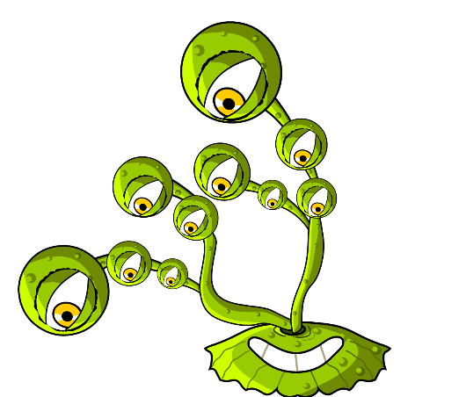


Інгредієнти
- 1 склянка звичайного борошна
- 1 стакан води
- ½ склянки солі
- 2 чайні ложки гідротартрату калію (винного каменю)
- 1 столова ложка рослинного масла
- Харчовий барвник

Для батьків і вчителів
Глина для ліплення — це м’який, гнучкий матеріал, з якого можна виготовляти форми мікробів. Глину для ліплення можна придбати, а можна і зробити самому. Домашня глина для ліплення має додаткову перевагу: ви можете вибрати бажану палітру кольорів. Домашня глина для ліплення нетоксична, її легко ліпити, тому вона — ідеальний матеріал для цієї вправи.

Спосіб приготування
- Змішайте разом сухі інгредієнти
- Додайте воду та перемішайте до однорідної маси
- Додайте харчовий барвник, а потім рослинне масло
- Готуйте на середньому вогні, постійно помішуючи, поки тісто не відстане від стінок каструлі і не перетвориться на кульку. Або поставте суміш у мікрохвильову піч на високу потужність на чотири хвилини, але мішайте кожні 30 секунд.
- Перед використанням дайте охолонути
- Зберігайте в поліетиленовому пакеті або загорніть в харчову плівку, щоб глина для ліплення не висихала.

Мікробоманія

Рецепт для виготовлення кольорової глини вдома

TS1 Рецепт для виготовлення кольорової глини вдома

SH1 — Посібник зі створення мікробів

Мікробоманія

Зроби свого мікроба
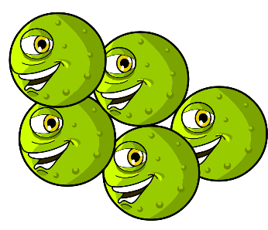
Використовуйте глину, щоб зробити власних мікробів.
Визначте, який тип мікробів ви створили:
Вірус, бактерія чи гриб. Це корисний чи шкідливий мікроб.
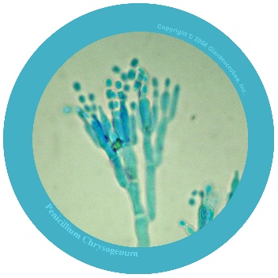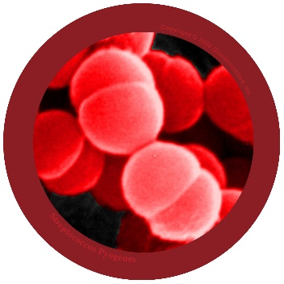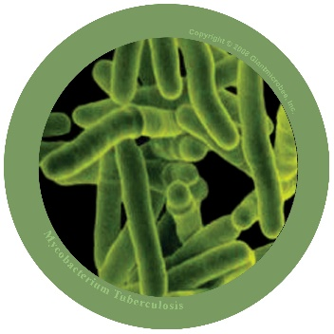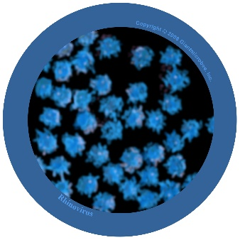
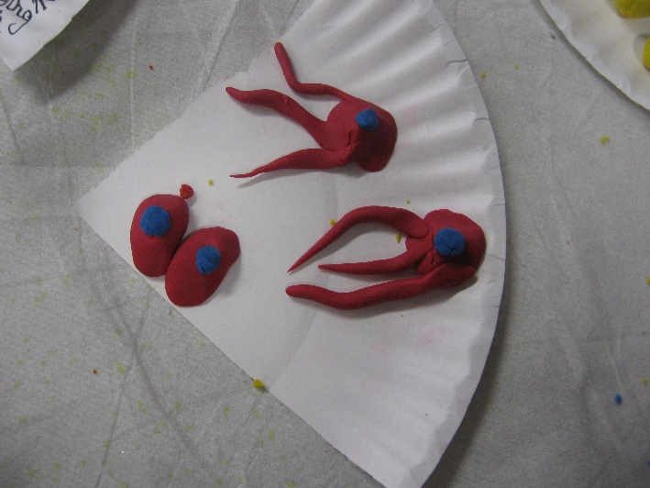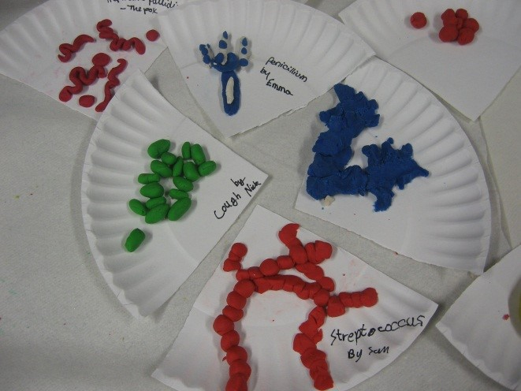
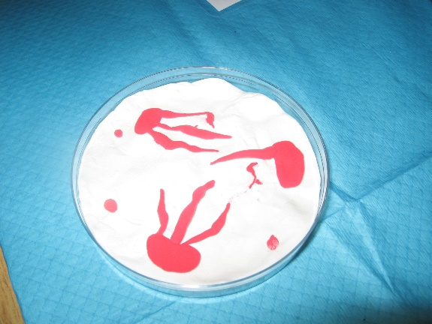
Авторські права на фотографії 2008 Giantmicrobes, inc.

SH2 — Весела брошура «Мікробоманія»

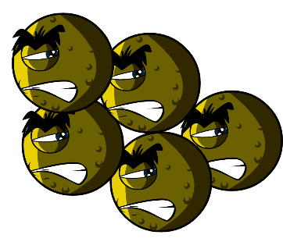

Мікробоманія

Брошура

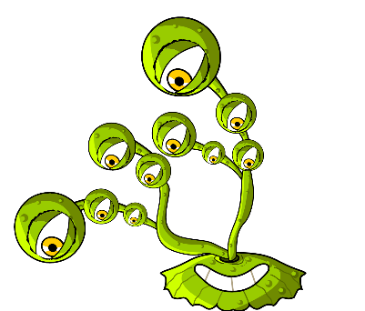
- Мікробів на планеті більше, ніж будь-яких інших видів живих істот.
- Мікроби — найдавніша форма життя на Землі. Вони існують вже чотири мільярди років!
- Мікроби зустрічаються всюди на Землі, навіть усередині вулканів.
- Деякі мікроби можуть світитися в темряві. Колись люди використовували сяючі шматочки грибів, що ростуть на дереві, щоб освітлювати собі шлях.
- Людина не змогла б жити без мікробів. Деякі мікроби виробляють кисень, необхідний нам для дихання, інші — допомагають рости рослинам, які ми їмо.

Що таке мікроб?
Мікроорганізми також називають мікробами. Існує три різних типи мікробів: віруси, бактерії та гриби. Деякі мікроби можуть викликати у нас захворювання, але більшість — дуже корисна для нас.

Де зустрічаються мікроби і як вони виглядають?
Мікроби зустрічаються всюди. Вони бувають найрізноманітніших форм і розмірів.

Зроби свого мікроба
Використовуйте глину, щоб зробити власних мікробів.
Визначте, який тип мікробів ви створили:
Вірус, бактерія чи гриб. Це корисний чи шкідливий мікроб. Для натхнення завантажте зображення мікробів з www.e-bug.eu. Попросіть дорослого допомогти вам виготовити глину для ліплення — дивіться рецепт у TS1.
Здивуйте друзів і родину цими цікавими фактами!

SH3 — Приклади мікробів. Аркуш 1
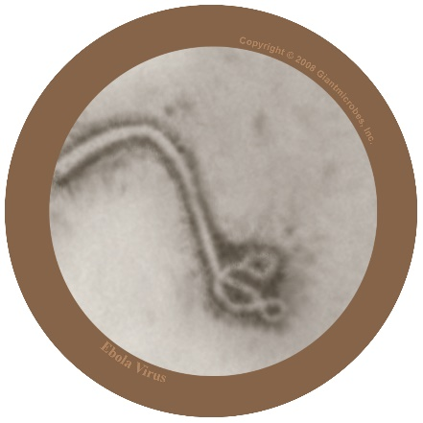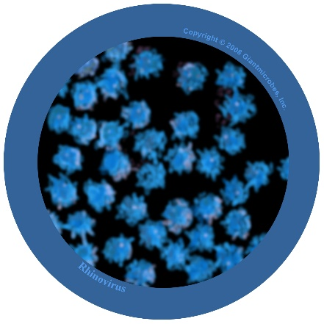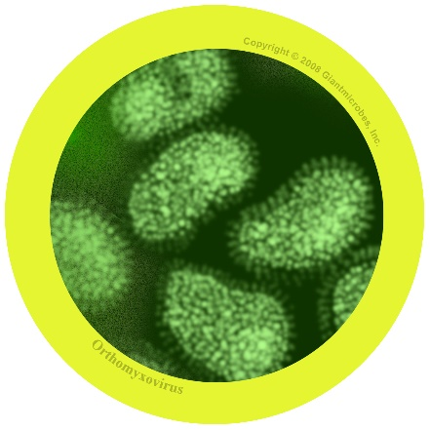

Філовірус

Про цей мікроб
- Філовірус — шкідливий для людини. Він викликає захворювання під назвою ебола.
- Про цю хворобу та цей вірус розповідали в новинах. Безліч людей в Африці підхопили цей вірус. Багато з них померли.
- Вірус природно зустрічається у диких тварин Африки і не зустрічається на інших континентах.

Симптоми і лікування
- Вірус еболи сильно погіршує самопочуття, а в гіршому випадку призводить до смерті.
- Людям, хворим на лихоманку ебола, знадобиться спеціальне лікування та лікарняний догляд для одужання.

Риновірус

Про цей мікроб
- Або звичайна застуда
- Це шкідливий для людини вірус

Симптоми і лікування
- Викликає нежить, чхання, біль у горлі та кашель
- Передається від людини до людини через кашель, чхання та немиті руки
- Лікування полягає у відпочинку та достатній кількості рідини для покращення самопочуття.

Вірус грипу

Про цей мікроб
- Також відомий як вірус грипу
- Це шкідливий для людини вірус

Симптоми і лікування
- Викликає лихоманку (високу температуру), нежить, біль у горлі, болі в м’язах, кашель, відчуття втоми
- Передається від людини до людини через кашель, чхання та немиті руки
- Лікування полягає у відпочинку та достатній кількості рідини для покращення самопочуття. Якщо людині дуже погано, можуть допомогти противірусні ліки.

SW1 — Картки «так» чи «ні»

Більшість мікробів можна побачити неозброєним оком
«Так» чи «Ні»
Мікроби завжди спричиняють погане самопочуття людини
«Так» чи «Ні»
Мікроби — ще одна назва мікроорганізмів
«Так» чи «Ні»
Більшість застуд викликають віруси
«Так» чи «Ні»

SW2 — Флеш-картки з мікробами
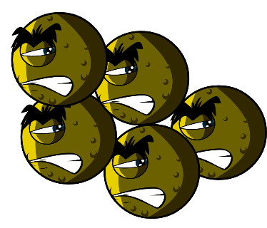
Кульки (коки)
Lactobacilli (Лактобацилли)
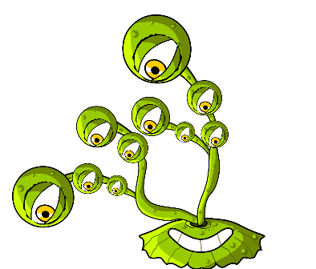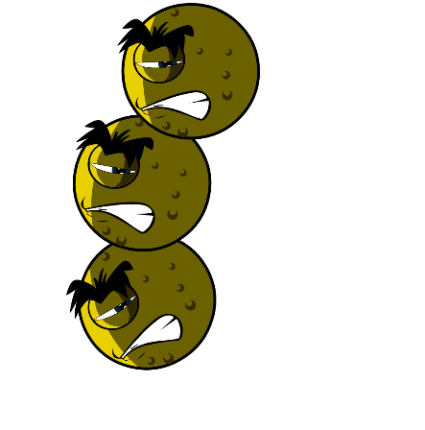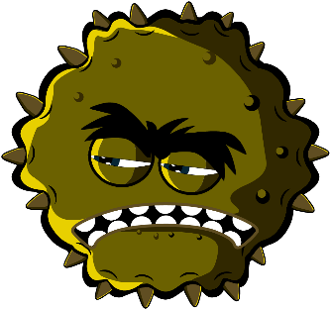
Гриби
Penicillium (Пеніцилліум)
Бактерії
Спіралі
Віруси
Палички

SW3 — Аркуш для заповнення «Мікробоманія»

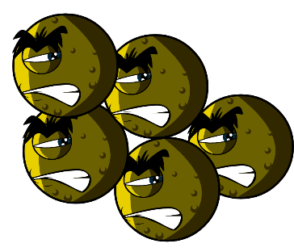

Робочий аркуш «Мікроби»
Що ви дізналися про мікроби?
Доповніть подані нижче речення
Мікроорганізми також називаються _ _ _ _ _ _ _ _
Існує три основні типи.
Найменший мікроб — це _ _ _ _ _. Вони можуть спричинити погане самопочуття, кашель чи застуду.
Найбільший мікроб — _ _ _ _ _ _. Ми використовуємо їх для приготування хліба.
Коки, палички та спіралі — три основні
форми _ _ _ _ _ _ _ _.
Мікроби зустрічаються _ _ _ _ _ _ _ _ _ _ і навіть у вулканах!
Ключовий етап 1
Поширення інфекції: Гігієна рук

Урок 2: Гігієна рук
Беручи участь в експерименті в класі, учні зрозуміють, як діє мило чи дезінфікуючі засоби, і що миття рук — найкращий спосіб видалення мікробів.

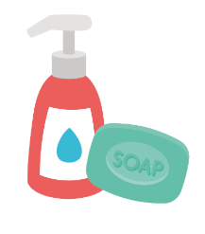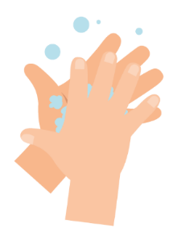

Результати навчання

Усі учні повинні:
- Розуміти, що миття рук може допомогти видалити мікроби.
- Розуміти, що миття рук — один із найкращих способів запобігти поширенню мікробів.
- Розуміти, що мити руки з милом і водою краще, ніж мити руки лише водою.

Посилання на навчальну програму

PHSE/RHSE
- Здоров’я та профілактика

Наука
- Наукові роботи
- Живі істоти та середовища їхнього проживання

Англійська мова
- Розуміння прочитаного
- Письмо

Урок 2: Гігієна рук

Необхідні ресурси

Вправа: Експеримент з перцем і водою

На кожну групу
- Маленькі пластикові миски
- Вода
- Рідина для миття посуду
- Мелений перець
- Коктейльні палички

Додаткова вправа: Брошура «Здорові руки»

На кожного учня
- SH1 — Брошура «Здорові руки»

Додаткова вправа: Флеш-картки про миття рук

На клас
- SW1 — Флеш-картки про миття рук

Додаткова вправа: Заповніть робочий аркуш

На кожного учня
- SW2 — Аркуш для заповнення «Здорові руки»
Допоміжні матеріали
- SH1 — Брошура «Здорові руки»
- SW1 — Флеш-картки про миття рук
- SW2 — Аркуш для заповнення «Здорові руки»

Розширена підготовка
Поставте кілька мисок з водою, посипте поверхню меленим перцем, кілька звичайних мисок з водою та ще одну миску з рідиною для миття посуду.

Урок 2: Гігієна рук

Ключові слова
Гігієна
Мило
Миття рук
Мікроби
Здоров’я та безпека
Переконайтеся, що учні, які беруть участь в експерименті, не мають алергії на мило або чутливої шкіри

Щоб дізнатися більше про безпечні мікробіологічні практики у кабінеті, відкрийте вебсайт CLEAPPS
www.cleapps.org.uke-bug.eu/eng/KS1/lesson/ Hand-Hygiene

Посилання на вебсторінки
Гігієна рук (e-bug.eu)

Вступ
- Розпочніть урок, запитавши учнів, чи знають вони, чому ми миємо руки. Поясніть, що ми миємо руки, не лише щоб видалити бруд і пил, які ми можемо побачити, але й щоб видалити мікроби, яких ми побачити не можемо.
- Поясніть учням, що оскільки ми постійно користуємося руками, то підхоплюємо на них мільйони мікробів щодня. Хоча багато з них — нешкідливі, деякі можуть бути шкідливими та викликати у нас захворювання.
- Поясніть, що наша шкіра природним чином вкрита жиром, який допомагає мікробам «прилипати» до неї. Це означає, що ми повинні правильно мити руки з милом і водою, щоб змивати мікроби з рук. Якщо мила немає, видалити мікроби з рук можуть гелі для дезінфекції рук.
- Поясніть учням, що зараз вони виконають вправу, завдяки якій переконаються, чому важливо використовувати мило під час миття рук.

Вправа
Ця вправа показує, що мити руки з милом і водою краще, ніж використовувати одну воду. Ті, хто демонструють експеримент, повинні допомагати учням коктейльними паличками для забезпечення безпеки. Миски необхідно мити після кожної групи, щоб ця вправа була ефективною.
- Поясніть учням, що поверхня води в мисках символізує їхні руки, а перець — шкідливі мікроби, які потрібно змити.
- Занурте кінець палички для коктейлю в звичайну миску з водою, а потім у воду з перцем. Обережно покрутіть паличкою для коктейлю та поясніть, що вода для миття рук лише пересуває мікроби.
- Занурте паличку для коктейлю в миску з рідиною для миття посуду, а потім — у воду з перцем.
- Перець (мікроби) рухатиметься до країв миски, коли мило потраплятиме на поверхню води.
- Поясніть класу, що мило розщеплює жир у нас на руках. Потім мікроби можна змити, коли ми споліскуємо мило з рук водою.
Відкрийте сайт e-bug.eu/eng/ks1/lesson/Hand-Hygiene, щоб знайти демонстрацію NHS і пісню про миття рук UKHSA. Таким чином діти краще запам’ятають правильну техніку миття рук.

Обговорення
Чи можуть учні відповісти на запитання: Чому ми використовуємо мило для миття рук?
Обговоріть, звідки могли взятися мікроби у них на руках. Наголосіть, що не всі мікроби на руках шкідливі; там також можуть бути корисні мікроби.
Обговоріть, звідки могли взятися мікроби у них на руках. Наголосіть, що не всі мікроби на руках шкідливі; там також можуть бути корисні мікроби.
Наголосіть учням, що руки треба мити ретельно. Підкресліть, що мікроби люблять ховатися між пальцями та під нігтями. Важливо знати, КОЛИ і ЯК правильно мити руки, щоб запобігти шкідливим мікробам і потенційній інфекції.

Додаткові вправи

Брошура «Здорові руки»
Надайте кожному учню копію SH1 для закріплення уроку. Учні можуть дізнатися інформацію про здорові руки та поділитися нею з родиною та друзями.

Флеш-картки про миття рук
SW1 можна використовувати для подальшого навчання. Роздрукуйте аркуш і виріжте флеш-картки або покажіть їх на дошці. Попросіть учнів пояснити, що зображено, правильні слова показані на картці.

Заповніть робочий аркуш
Роздайте всім учням аркуші SW2. Попросіть учнів назвати зображення, щоб завершити речення. Учні можуть переписати завершене речення або прочитати його вголос.

Консолідація навчання
Наприкінці уроку попросіть клас доповнити наведені тут речення власними відповідями.
- Руки можна мити під пісню: ___________________________
- Я митиму руки в ключові моменти дня, наприклад: ______________
- Скільки кроків потрібно, щоб вимити кожну частину рук?
- Якщо у мене немає можливості вимити руки з милом і водою, я використовуватиму ___________

SH1 — Брошура «Здорові руки»

Здорові руки

Брошура

Від чого забруднюються руки?

Мікроби потрапляють на руки з усього, до чого ми торкаємось, наприклад, з дверних ручок, парт, підлоги або з домашніх тварин. Ще мікроби потрапляють на руки, коли ми тримаємося за руки, колупаємося в носі або чхаємо в руки.

Чому потрібно мити руки?

Ми миємо руки, щоб позбутися шкідливих мікробів, які можуть спричинити погане самопочуття. Важливо мити руки після відвідування туалету, перед споживанням їжі або приготуванням їжі, після того, як ви гладили тварин, після кашлю чи чхання.
Здивуйте друзів і родину цими цікавими фактами!

• Більшість мікробів на руках знаходиться під нігтями.

• Майже всі кажуть, що миють руки після відвідування туалету, але більше половини людей цього не роблять. Тільки подумайте, що може бути в них на руках.

• На більшості ручок унітазів мікробів у 400 разів більше, ніж на сидінні унітазу.

• На руці однієї людини мікробів більше, ніж людей на планеті.

• Миття рук — найкращий спосіб зупинити поширення мікробів.

• Деякі мікроби можуть залишатися живими у нас на руках до трьох годин

SW1 — Флеш-картки про миття рук
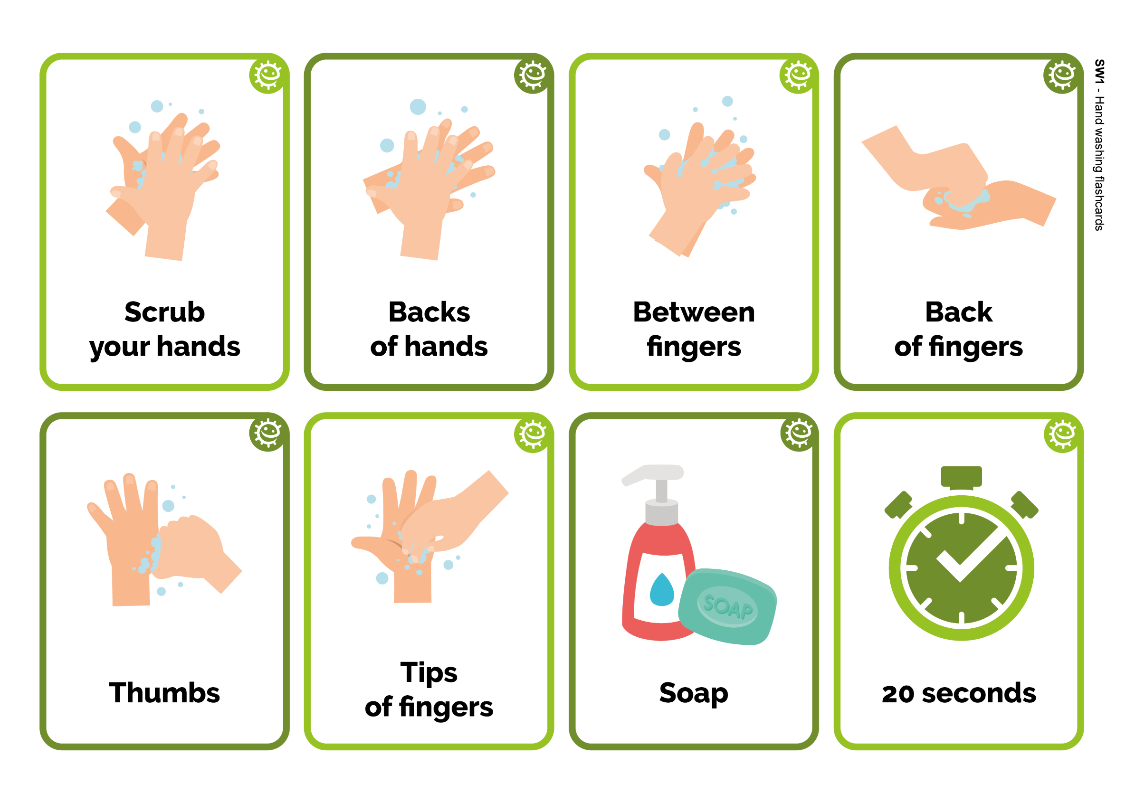
Тильна сторона
пальців
Тильна сторона
пальців
20 секунд
Між пальцями
Мило
Тильна сторона
рук
Кінчики пальців
Потріть
руки
Потріть
руки
Великі пальці
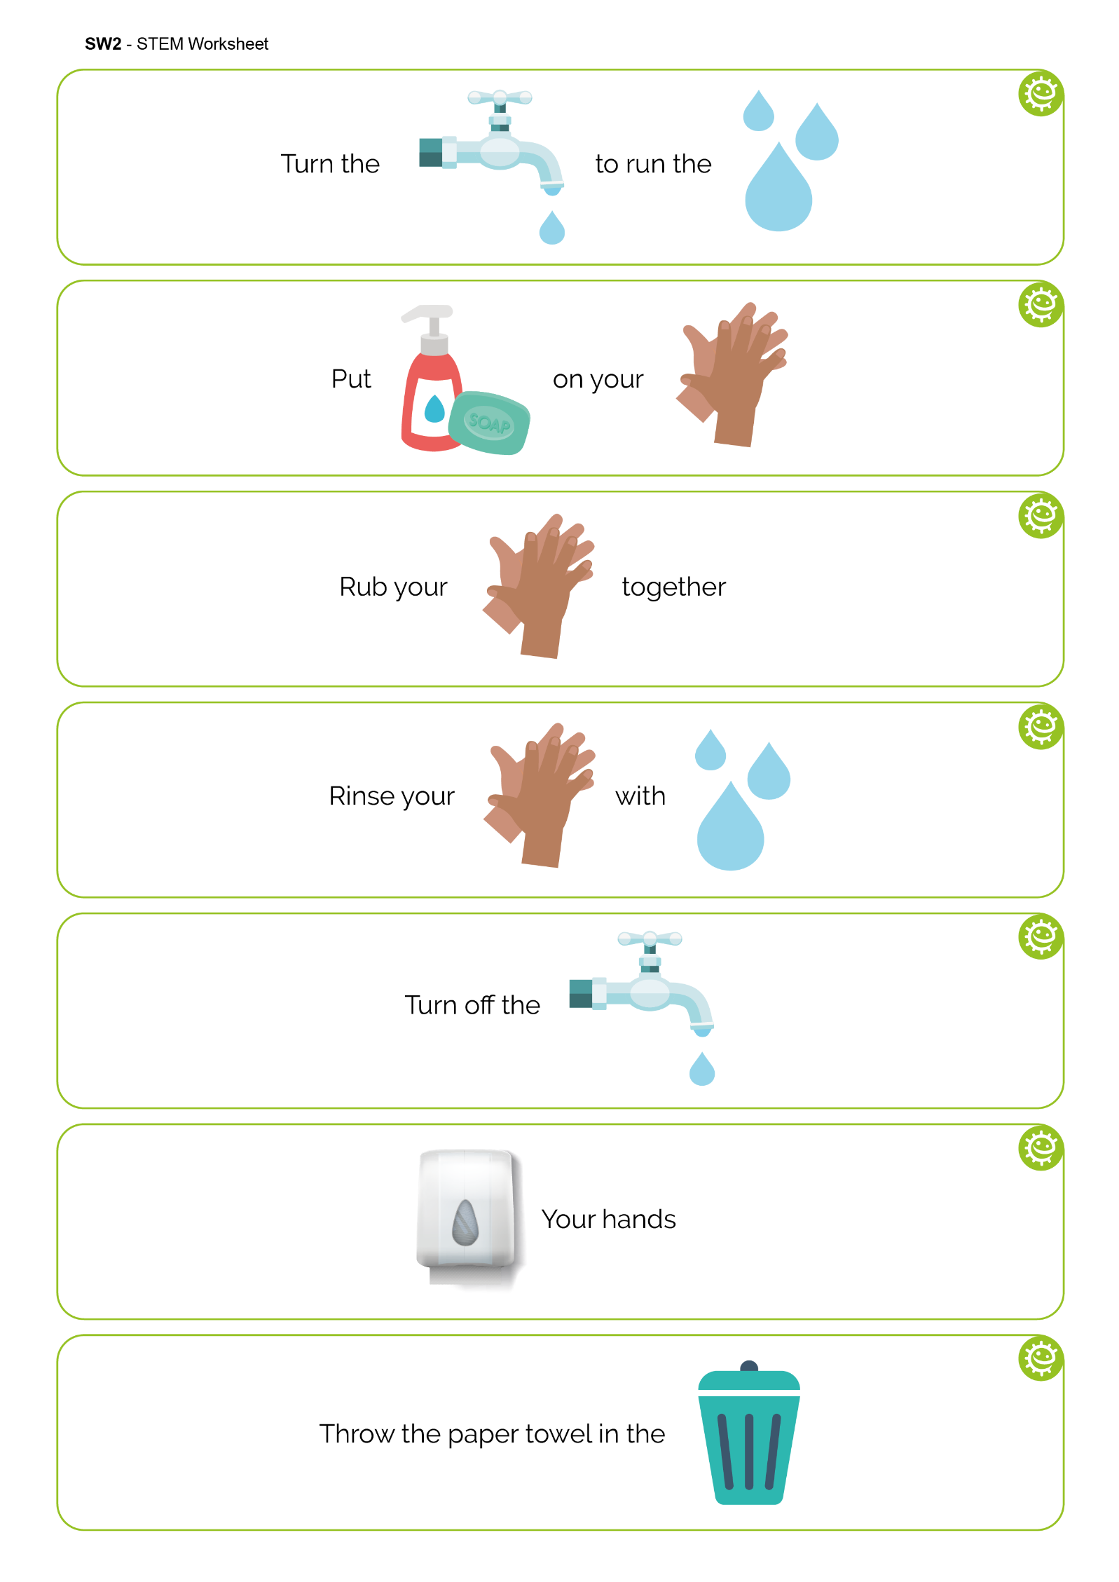

SW2 — Аркуш для заповнення «Здорові руки»
Відкрийте
щоб текла
Нанесіть
собі на
одна об одну
Потріть
Сполосніть
(чим)
Закрийте
руки
Викиньте паперовий рушник у
Ключовий етап 1

Поширення інфекції: Гігієна органів дихання

Урок 3: Гігієна органів дихання
У цьому веселому експерименті учні дізнаються, як легко мікроби можуть поширюватися через кашель і чхання. Вони спробують чхати.

Результати навчання

Усі учні повинні:
- Розуміти, що у мокротинні від кашлю та чхання можуть бути шкідливі мікроби.
- Розуміти, що інфекція може передаватися через кашель і чхання.
- Розуміти, що належна гігієна органів дихання може зменшити поширення інфекції.

Більшість учнів повинна:
- Розуміти, що ми можемо поширювати інфекцію через торкання поверхонь після дотику / витирання носа або закривання рукою рота і носа під час кашлю / чхання.
- Розуміти, як ввести у звичку належну гігієну органів дихання в повсякденному житті, щоб зменшити поширення інфекції.

Посилання на навчальну програму

PHSE/RHSE
- Здоров’я та профілактика

Наука
- Наукові роботи
- Живі істоти та середовища їхнього проживання

Англійська мова
- Розуміння прочитаного
- Розмовна мова

Математика
- Порівняння вимірювань

Урок 3: Гігієна органів дихання

Необхідні ресурси

Вправа: Нежить-утікачка

На кожну групу
- Довгий рулон паперу, наприклад шпалер
- Мірна стрічка або 2-метрова лінійка
- Пляшка / пляшки з розпилювачем
- Зелений харчовий барвник
- Одноразові пластикові / вінілові рукавички
- Кухонні паперові рушники
- Ручки та клейкі папірці-стікери (необов’язково)
- Смішна маска для розпилювача (необов’язково)
- Картон

Додаткова вправа: Брошура

На кожного учня
- SH1 — Брошура «Супер чхання»

Додаткова вправа: Вправа «Шмарклі із супер слизом»

На кожного учня
- SH2 — Шмарклі із супер слизом

Додаткова вправа: Пошук слів «Супер чхання»

На кожного учня
- SW1 — Додатковий пошук слів «Супер чхання»

Вправа: Заповніть робочий аркуш

На кожного учня
- SW2 Аркуш для заповнення «Супер чхання»

Допоміжні матеріали
- SH1 — Брошура «Супер чхання»
- SH2 — Вправа «Шмарклі із супер слизом»
- SW1 — Пошук слів «Супер чхання»
- SW2 Аркуш для заповнення «Супер чхання»

Розширена підготовка
1. Створіть на підлозі паперову доріжку або розмістіть 3-4 парти в ряд і
обклейте їх білим папером (або шпалерами, щоб зекономити).
2. На кожну групу дітей наповніть одну пляшку з пульверизатором водою та харчовим барвником.

Урок 3: Гігієна органів дихання

Ключові слова
Бактерії
Гігієна
Мікроорганізми
Чхання
Кашель
Миття рук
Дезінфікуючий засіб для рук

Здоров’я та безпека
Учням можуть знадобитися фартухи.
Переконайтеся, що харчовий барвник розбавлений (щоб уникнути плям).
Переконайтеся, що всі пляшки з розпилювачем були ретельно очищені та вимиті перед використанням.
Учням може знадобитися одягти захисні окуляри.

Щоб дізнатися більше про безпечні мікробіологічні практики у кабінеті, відкрийте вебсайт CLEAPPS
www.cleapps.org.uk

Посилання на вебсторінки
Гігієна органів дихання (e-bug.eu)

Вступ
- Почніть урок із пояснення учням, що сьогодні вони дізнаються, як шкідливі мікроби можуть спричинити наше погане самопочуття та як вони передаються між людьми під час кашлю та чхання.
- Поясніть учням, що багато шкідливих мікробів можуть подорожувати у крихітних крапельках слизу / шмарклів і у мокротинні, яке потрапляє у повітря, коли люди кашляють і чхають. Якщо ви маєте матеріал для вправи «Шмарклі із супер слизом» (SH2), можна її виконати. Як приклад, можна використовувати звичайну застуду чи грип.
- Продовжуйте обговорювати застуду або грип, пояснюючи, що їх викликають дуже маленькі мікроби, які називаються вірусами.
- Поясніть, що для здоров’я кожної людини дуже важливо, щоб люди прикривали рот і ніс серветкою під час кашлю та чхання або рукавом / згином ліктя, якщо серветки немає. Потім потрібно вимити руки або скористатися гелем для рук.

Вправа
- Попросіть групу учнів написати свою назву або намалювати себе на папірці-стікері (або написати прямо на паперовій доріжці). Попросіть групу уявити, що паперова доріжка — це автобус, і учні можуть розміститися там, де, на їхню думку, вони уникнуть мікробів під час кашлю / чхання.
- Тримайте пляшку на кінці паперової доріжки та імітуйте чхання / кашель, розпилюючи воду з пляшки через пульверизатор. Потім можна визначити, хто був найближче до фактичної відстані, вимірявши відстань між краплями розпиленої води та ім’ям або малюнком учня. Вправу можна повторити, щоб у ній взяли участь усі учні.
- Попросіть якогось учня виміряти, як далеко та на яку ширину поширюється кашель / чхання, за допомогою метрової лінійки або рулетки, і визначте, здогадка кого з учнів була найточнішою.
- Запитайте учнів, що вони зазвичай роблять, коли чхають чи кашляють — закривають ніс рукою.
- Попросіть одного учня надіти рукавичку та покласти руку на насадку пульверизатора, щоб продемонструвати, як люди закривають ніс рукою під час кашлю / чхання. Знову натисніть на пульверизатор після того, як була сказано, що станеться. Запитайте учнів, чи це — ефективний спосіб зупинити поширення мікробів у шмарклях на інших? Мікроби залишаються на руках і можуть поширюватися на все, чого ми торкаємось. Поясніть, що учні повинні негайно мити руки, якщо вони кашляють або чхають собі у руки.
- Попросіть когось покласти шматок кухонного рушника на пульверизатор, щоб продемонструвати, як люди тримають серветку на носі під час кашлю / чхання. Натисніть на пульверизатор після того, як було сказано, що станеться. Серветка затримує кашель / чхання, тож мокротиння не заразить нікого іншого, якщо серветку відразу викинути у смітник. Попросіть учня, який це демонстрував, викинути серветку.
- Попросіть групу повторити те, чого вони навчилися, наприклад, повторивши фразу «зловити, викинути, знищити». Наголосіть, що кашляти / чхати у серветку — найкращий спосіб запобігти поширенню мікробів до інших людей.
Учні помітять, що розпилена вода поширюється найдалі, коли її нічим не прикривати

Обговорення
Поясніть, що при чханні в руку мікроби можуть поширюватися на предмети, до яких ми торкаємося, тому краще чхнути в серветку, а потім викинути її та якнайшвидше вимити руки або скористатися дезінфікуючим засобом для рук.

Обговоріть з класом, що сталося. Ви можете показати рукавичку або руку, якою прикривали кашель / чхання, і помітити, що мікроби з розпиленої води все ще знаходяться на ній. Покажіть учням, що коли вони кладуть руку на папір, на який з іншого боку була розпилена вода, мікроби переносяться на папір.

Як було помічено під час вправи, мікроби все ще можуть передаватися від людини до людини через дотик, якщо ми прикриваємо кашель і чхання руками. Рекомендується чхати або кашляти в лікоть або рукав, тому що таким чином ми з меншою ймовірністю передаємо шкідливі мікроби іншим людям.

Додаткові вправи

Брошура
У брошурі SH1 наведено цікаві факти про чхання. Ви можете прочитати й обговорити цю брошуру з учнями після вправи «Нежить-утікачка» або дати її учням для домашнього читання.

Вправа «Шмарклі із супер слизом»
Надайте кожному учневі посібник SH2, щоб учні могли самостійно зробити липкі шмарклі. У ході вправи учні побачать, як шмарклі прилипають до мікробів і не дають їм потрапити в наш організм.

Пошук слів «Супер чхання»
Роздайте всім учням по примірнику SW1 і попросіть їх знайти приховані ключові слова у галузі гігієни органів дихання. Це можна виконати в класі або дати як домашнє завдання.

Заповніть робочий аркуш
Роздайте всім учням аркуші SW2. Попросіть учнів назвати зображення, щоб завершити речення. Учні можуть переписати завершене речення або прочитати його вголос.

Консолідація навчання
Наприкінці уроку попросіть учнів створити кілька простих правил або повідомлень, щоб зменшити поширення кашлю, застуди та грипу в школі, наприклад:
- Кашель і чхання поширюють хвороби.
- Зловити, викинути, знищити.

SH1 — Брошура «Супер чхання»

Супер чхання

Брошура

Чому ми чхаємо?
За допомогою чхання наше тіло намагається позбутися шкідливих мікробів. Мікроби і пил застрягають у волосинках у носі, тому ми чхаємо, щоб їх здути.

Що таке чхання?
У чханні містяться шмарклі та шкідливі мікроби. Тому важливо прикривати чхання серветкою або рукавом (але не рукою), щоб не передавати шкідливі мікроби комусь іншому.

Здивуйте друзів і родину цими цікавими фактами:
• Чхання може рухатися зі швидкістю до 160 км на годину.
• При чханні мікроби можуть поширюватися
на 2-3 метри.
• Найдовше чхання становило 978 днів. Рекорд встановила Донна Гріффітс із Вустерширу, Англія.
• Неможливо чхнути із розплющеними очима.
• У штаті Небраска заборонено відригувати чи чхати в церкві.

SH2 — Вправа «Шмарклі із супер слизом»

Шмарклі із супер слизом

Вправа

Виготовте власні шмарклі!
Липкі, сповнені слизу шмарклі в носі затримують мікроби. Вони заважають шкідливим мікробам потрапляти вглиб організму й спричиняти погане самопочуття. Попросіть дорослого допомогти вам приготувати шмарклі за наведеним нижче рецептом.
Щоб виготовити шмарклі, вам знадобиться:

Інгредієнти
- Клей ПВА
- Крохмаль і тепла вода
- Зелений харчовий барвник
- Вода
- 2 одноразові стаканчики з маркуванням A і B
- Пластикова ложка або мішалка
- Столова ложка
- Гумові рукавички

Спосіб приготування
1. Одягніть рукавички. Наповніть стаканчик A водою і попросіть дорослого додати в нього ложку крохмалю. Перемішайте, щоб змішати крохмаль з водою.
2. У стаканчик B додайте 2,5 см клею ПВА на дно і змішайте приблизно з трьома столовими ложками води. Добре розмішайте.
3. Додайте кілька крапель зеленого барвника в стаканчик B і перемішайте.
4. Нарешті, додайте столову ложку розчину крохмалю (із стаканчика А) у стаканчик B і спостерігайте, як утворюються зелені шмарклі! Приблизно через 30 секунд можна ними гратися!
Цими шмарклями можна гратися, але не їжте їх!
Помийте руки, коли закінчите грати з шмарклями. Ці шмарклі можна використовувати кілька днів, якщо зберігати їх загорнутими у харчову плівку.

SW1 — Пошук слів «Супер чхання»

Пошук слів «Супер чхання»
Чи можете ви знайти всі пов’язані із чханням слова на малюнку? Пам’ятайте, що слова можуть бути написані по горизонталі (зліва направо), по вертикалі (зверху вниз) або по діагоналі (з верхнього лівого кута у нижній правий).
G | E | R | M | S | N | Y | Y | K | O
M | С | O | L | D | J | Z | W | T | S
В | N | O | H | С | D | E | I | W | P
А | P | I | G | S | U | В | U | G | S
С | В | Z | J | С | N | С | O | K | S
T | F | L | U | P | M | O | J | А | N
E | В | V | K | А | S | D | T | T | E
R | F | С | O | U | G | H | S | В | E
I | I | W | F | R | S | V | H | В | Z
А | V | I | R | U | S | В | С | D | E

Snot, Bugs, Virus, Cough, Cold,
Sneeze, Flu, Bacteria, Germs,

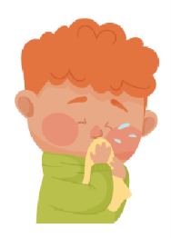

SW2 — Аркуш для заповнення «Супер чхання»
у
або
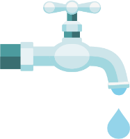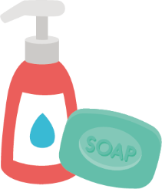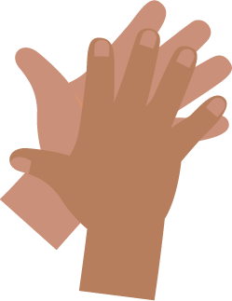
Викиньте паперовий рушник у
Відкрийте
хай тече
Нанесіть
собі на
Потріть
одна об одну
Сполосніть
(чим)
Закрийте
Ключовий етап 1

Запобігання інфекції: Гігієна рота

Урок 4: Гігієна рота
Учні дізнаються, як утворюється зубний наліт, чому та як солодка їжа та напої можуть пошкодити зуби.

Результати навчання

Усі учні повинні:
- Розуміти, що таке зубний наліт і як він утворюється
- Розуміти наслідки карієсу
- Розуміти, що обмежене споживання солодкої їжі та напоїв може зменшити карієс
- Розуміти важливість вживати здорові продукти під час перекусів

Посилання на навчальну програму

PHSE/RHSE
- Здоров’я та профілактика

Наука
- Наукові роботи
- Живі істоти та середовища їхнього проживання

Англійська мова
- Розуміння прочитаного
- Письмо

Урок 4: Гігієна рота

Необхідні ресурси

Вправа: Експеримент з яєчною шкаралупою

На кожну групу
- Очищена від яйця яєчна шкаралупа
- Прозорі склянки
- Кола з високим вмістом цукру
- Напівзнежирене молоко або вода
- Сік з високим вмістом цукру
- Етикетки для склянок

Додаткова вправа: Таблиця чищення зубів

На кожного учня
- SW1 e-Bug Діаграма розвитку здорових зубів

Додаткова вправа: Зміни на здорову їжу

На клас
- TS1 — Вікторина «Правда / Неправда» на тему гігієни порожнини рота

На кожного учня
- SH1 — Брошура про вибір здорової їжі
- SH2 — Картки «Правда / Неправда» на тему гігієни порожнини рота
- SW2 — Вибір здорової їжі

Допоміжні матеріали
- TS1 — Вікторина «Правда / Неправда» на тему гігієни порожнини рота
- SH1 — Брошура про вибір здорової їжі
- SH2 — Картки «Правда / Неправда» на тему гігієни порожнини рота
- SW1 e-Bug Діаграма розвитку здорових зубів
- SW2 — Вибір здорової їжі

Розширена підготовка
- Роздайте групам із 3-4 учнів по 3 склянки і позначте їх від 1 до 3.
- Розділіть яєчну шкаралупу так, щоб у кожній чашці була одна половинка яєчної шкаралупи

Урок 4: Гігієна рота

Ключові слова
Бактерії
Зубний наліт
Дірка
Цукор
Кислота
Чищення зубів
Псування
Здоров’я та безпека
Стежте за тим, щоб учні не пили колу, особливо ті, у кого може бути діабет. Учні з алергією або непереносимістю яєць або молока не повинні безпосередньо працювати з цими компонентами.

Знайдіть альтернативні вправи на вебсайті e-Bug.

Щоб дізнатися більше про безпечні мікробіологічні практики у кабінеті, відкрийте вебсайт CLEAPPS
www.cleapps.org.uk

Посилання на вебсторінки
Гігієна рота (e-bug.eu)

Вступ
- Попросіть учнів подумати про їхні зуби. Запитайте, які у них зуби (тверді, білі та блискучі). Запитайте учнів, чому, на їхню думку, їхні зуби саме такі (щоб бути сильними і мати змогу пережовувати та відкушувати їжу).
- Передайте яєчну шкаралупу, нехай учні (обережно) її роздивляться. Запитайте їх, чи думають вони, що шкаралупа схожа на якусь частину їхнього тіла? Учні повинні вміти визначити, що шкаралупа схожа на їхні зуби. Поясніть учням, що зуби складаються з шарів. Яєчна шкаралупа схожа на твердий шар зубів, який називається емаллю.
- Поясніть учням, що протягом дня на зубах можуть рости мікроби, які називаються бактеріями. Вони утворюють липку речовину, яка називається нальотом, а коли ми їмо солодку їжу та напої, бактерії використовують цукор, щоб атакувати наші зуби (особливо твердий зовнішній шар емалі).

Вправа
- Поясніть учням, що, щоб продемонструвати, що цукор може зробити з нашими зубами, ви використовуватимете яєчну шкаралупу.
- Розділіть клас на групи по 3-4 особи і дайте кожній групі 3 склянки з позначками 1-3. Допоможіть учням покласти половину яєчної шкаралупи в кожну склянку й налити три напої, які ви обрали.
  - Кола
  - Вода (або молоко)
  - Сік
- Щоб побачити ефект, потрібно почекати один день. Тепер запитайте учнів: Що буде з шкаралупою, якщо надовго залишити її в напої? Яка рідина змінить шкаралупу найбільше? Яка рідина змінить шкаралупу найменше? Можете записати припущення учнів, щоб перевірити їх на наступний день.
Через день учні помітять, що шкаралупа у колі змінила колір і частково розчинилася, не змінилася від води (або молока) та злегка розчинилася від соку. Це свідчить про те, що їжа та напої з високим вмістом цукру можуть пошкодити емаль.

Обговорення
Наступного дня учні перевіряють шкаралупи. Які зміни вони бачать? Чому так сталося, на їхню думку?
Поясніть учням, що цукор у напоях пошкодив яєчну шкаралупу та знебарвив її. Нагадайте учням, що яєчна шкаралупа схожа на емаль на зубах, а велика кількість цукру може пошкодити зуби.
Запитайте учнів, що, на їхню думку, вони повинні робити, щоб зберегти зуби здоровими? Варіанти відповідей повинні включати такі:
- Вживайте солодку їжу та напої рідше та в невеликих кількостях
- Чистити зуби двічі на день (перед школою і перед сном)
- Користуватися зубною пастою з фтором
- Спльовувати, не споліскувати
- Регулярно відвідувати стоматолога

Додаткові вправи

Таблиця чищення зубів
SW1 — корисний спосіб заохотити регулярно чистити зуби. Роздайте усім учням по аркушу. Попросіть учнів ставити позначку або щось малювати щоразу, коли вони чистять зуби, щоб відстежувати, як часто вони чистили зуби протягом одного навчального тижня. Вправу можна виконувати в школі або вдома.

Зміни на здорову їжу
Нагадайте учням, як цукор у колі вплинув на яєчну шкаралупу. Вживання великої кількості цукру шкідливе і може спричинити карієс. Приблизно половина цукру, який споживають діти, припадає на нездорові закуски та солодкі напої. Тому важливо обирати здоровішу їжу для перекусів.
- Хороший вибір для перекусу — фрукти та овочі. Їх можна їсти окремо або з корисним соусом.
- Сухофрукти мають високий вміст цукру, тому їх слід залишати на основні прийоми їжі.
Запитайте в учнів, якими фруктами та овочами вони люблять перекушувати. Скажіть учням, що вони можуть замінити нездорову їжу (наприклад, солодкі пластівці для сніданку) і напої (наприклад, солодкі газовані напої, фруктові соки, смузі та сквоші з цукром) на альтернативні продукти з низьким вмістом цукру, як-от йогурт із низьким вмістом цукру з фруктами, нежирне молоко, просту воду або сквоші без додавання цукру.
Не потрібно перейматися через цукор у цільних фруктах і овочах, а також у звичайному молоці та йогуртах, оскільки це не доданий цукор.
Які інші зміни можуть придумати учні? Дайте учням брошуру щодо вибору здорової їжі SH1, щоб допомогти їм заповнити аркуш SW2. Попросіть учнів намалювати улюблені продукти, на які можна зробити обмін, на SW2.
Харчі з найбільшою кількістю зелених етикеток вважаються найздоровішим вибором і ідеальною заміною.

Вікторина «Правда або неправда» на тему гігієни порожнини рота
Роздайте групам із 3-4 учнів аркуші SH2. Попросіть учнів вирізати картки та піднімати їх, відповідаючи на питання, які містяться в TS1, «Правда» або «Неправда». Відповіді надано на аркуші.

Консолідація навчання
Наприкінці уроку поставте класу наведені нижче запитання, щоб перевірити отримані знання.
- Як називається липка речовина, що складається з бактерій, які скупчуються у нас на зубах?
Відповідь: Зубний наліт
- Доповніть речення. Коли ми споживаємо солодку їжу та напої, це призводить до нападу бактерій на зуби, а це може призвести до?
Відповідь: Псування зубів

- Скільки разів на день слід чистити зуби зубною пастою.
Відповідь: Принаймні двічі
- Після чищення зубів потрібно; а) виплюнути зубну пасту і прополоскати рот; b) виплюнути зубну пасту і не полоскати?
Відповідь: зубну пасту потрібно виплюнути, але не споліскувати (так фтор довше залишатися на зубах).

TS1 — Вікторина «Правда або неправда» на тему гігієни порожнини рота

Здорове харчування

Що ви запам’ятали?

Ці твердження правдиві чи ні?
Сухофрукти слід
споживати під час
основного прийому
їжі, а не як перекус
Правильно
Шоколадне печиво —
більш здоровий перекус,
ніж йогурт без
наповнювачів і фрукти
Не правильно
У печиві багато доданого цукру
Молоко з низьким
вмістом жиру —
корисніший напій, ніж
спортивні напої
Правильно
Спортивні напої можуть містити багато цукру. Кращим вибором буде вода або нежирне молоко
Вживання занадто
великої кількості цукру
може спричинити карієс
Правильно

SH1 — Брошура про вибір здорової їжі
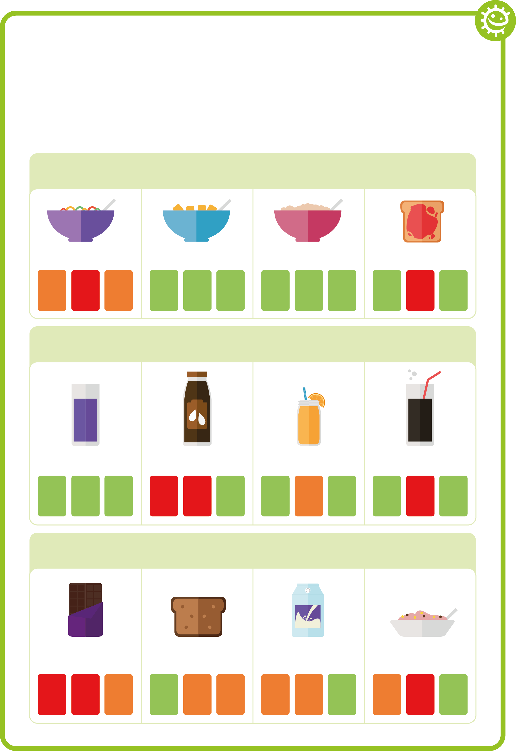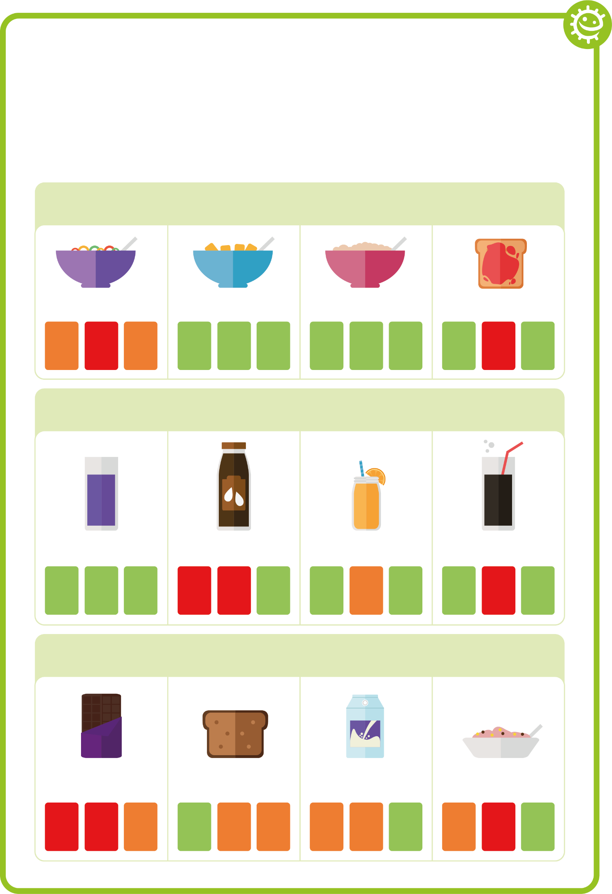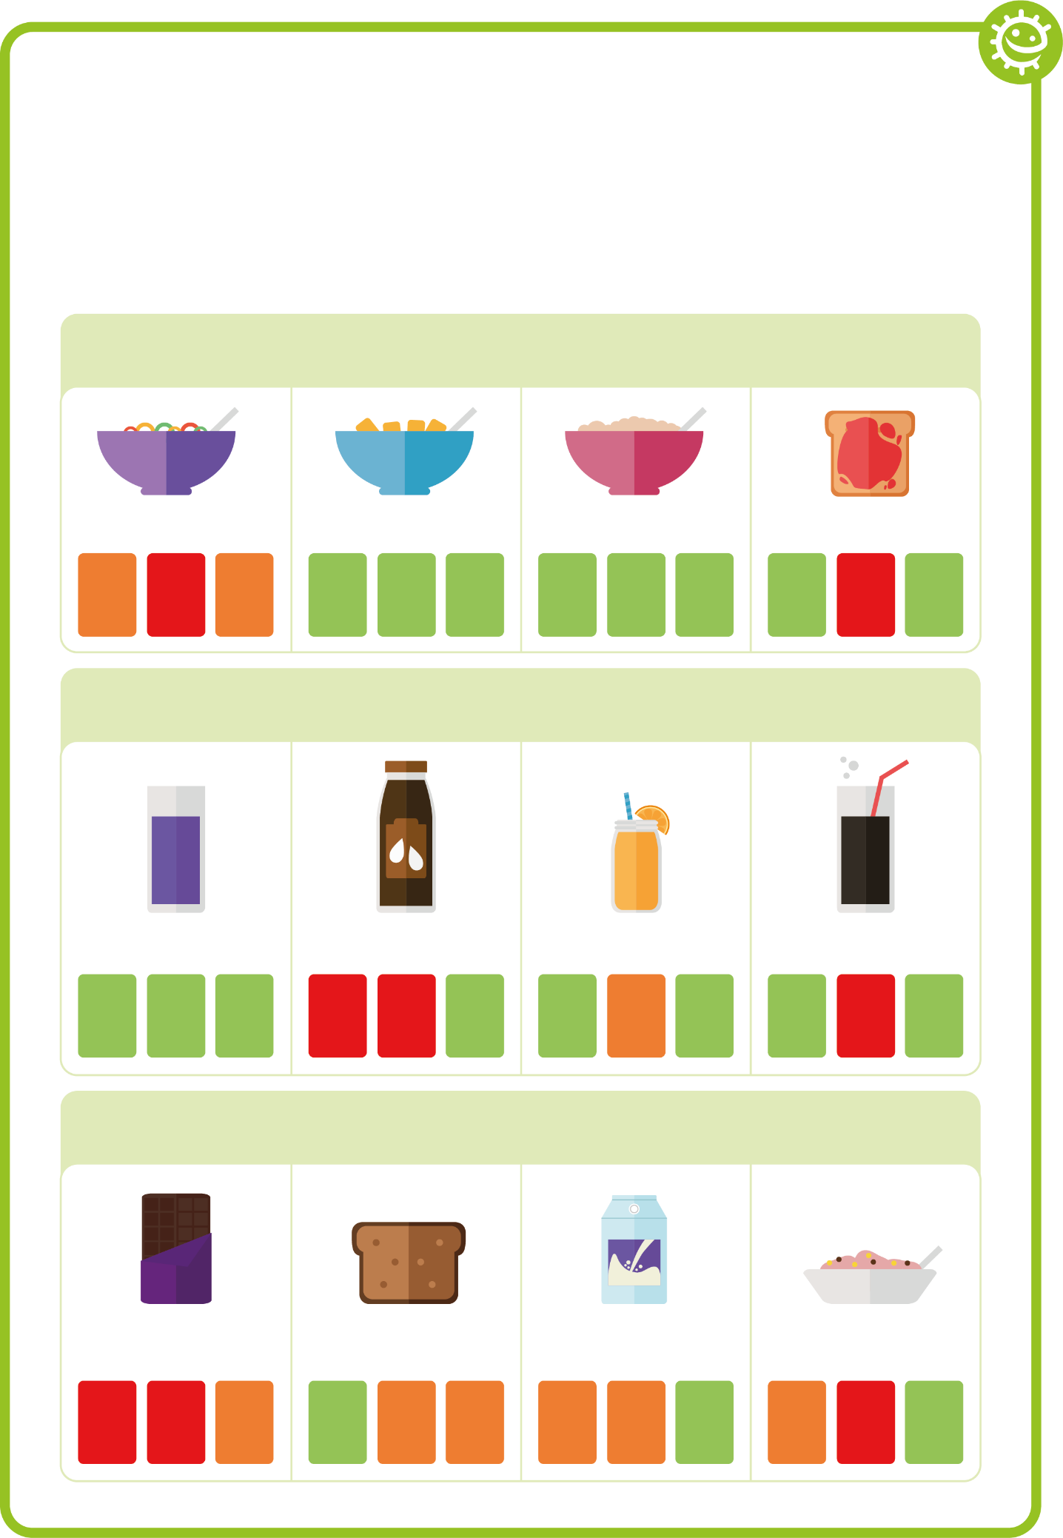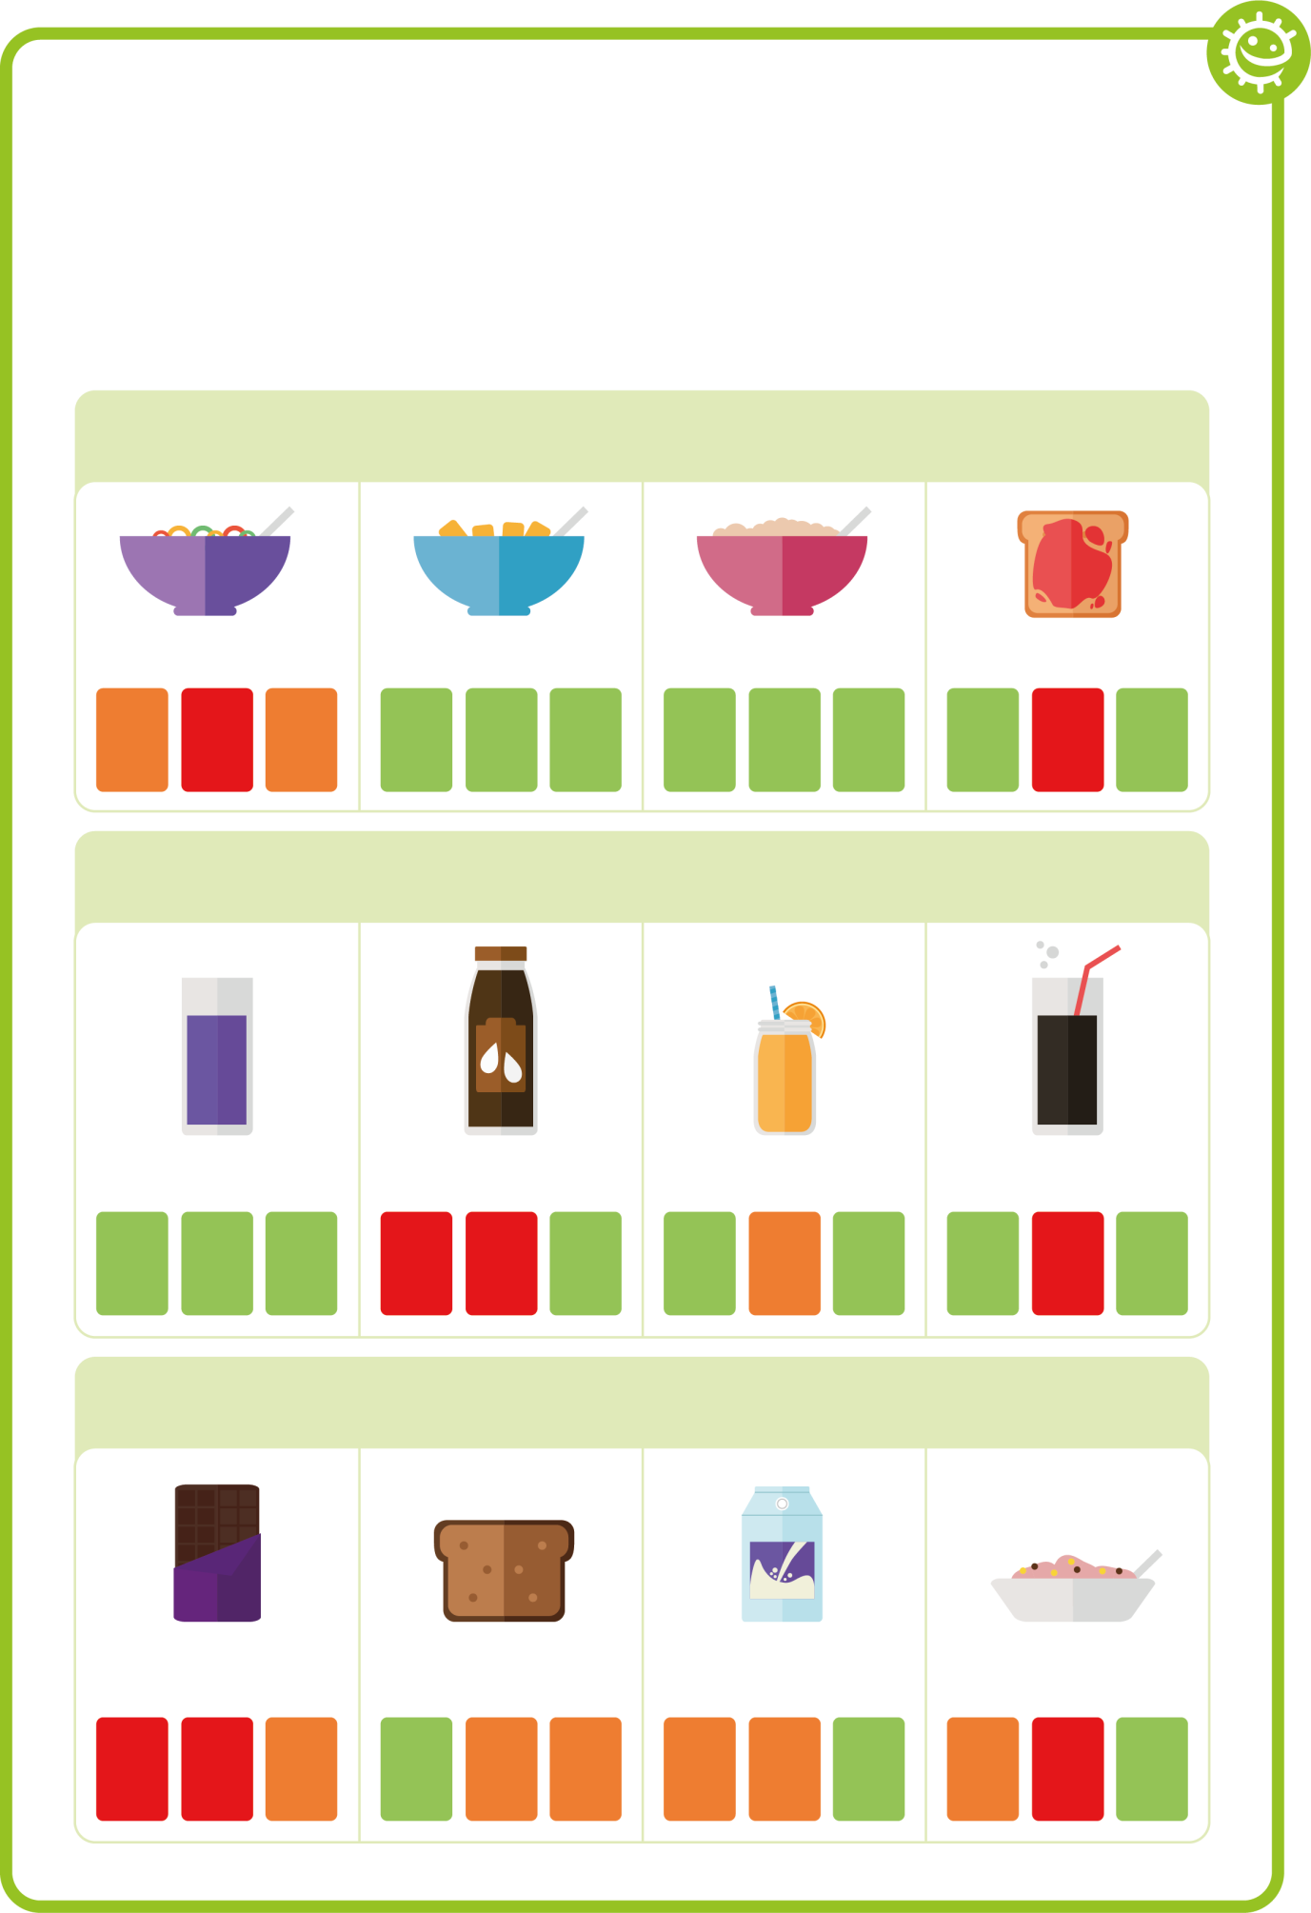
жир

Брошура про вибір здорової їжі

Сніданок
Зернова сніданкова суміш або зернове печиво
(Вівсяна) каша
Тост з джемом
Готові сніданкові суміші з високим вмістом цукру
цукор
жир
сіль
цукор
жир
сіль
цукор
сіль
цукор
жир
сіль

Напої
Сквоші без додавання цукру
та вода
Шоколадне молоко
Апельсиновий сік
Кола з повним вмістом цукру
цукор
жир
сіль
цукор
жир
сіль
цукор
жир
сіль
цукор
жир
сіль

Перекуси
Солодовий пиріг
Йогурт з низьким вмістом цукру
Йогурт без наповнювачів
Шоколадний батончик
цукор
жир
сіль
цукор
жир
сіль
цукор
жир
сіль
цукор
жир
сіль

SH2 — Картки «Правда / Неправда» на тему гігієни порожнини рота
Не правильно
Не правильно
Не правильно
Правильно
Правильно
Правильно

SW1 — e-Bug Діаграма розвитку здорових зубів
ПТ
Почистив / почистила зуби вранці
Почистив / почистила зуби перед сном
Чистив / чистила зуби 2 хвилини
ЧТ
СР
ВТ
ПН

Таблиця чищення зубів
Ім’я

Клас

Малюйте щось або ставте зірочку щоразу, коли чистите зуби

SW2 — Вправа на вибір здорової їжі

Який сніданок, напій і перекус ви б обрали, щоб ваші зуби лишалися здоровими?
Напишіть свій вибір
Намалюйте свій вибір

Сніданок

Напої

Перекуси

Буклет із відповідями вчителя для Ключового етапу 1 ресурсу e-Bug

Урок 1: Мікроорганізми: Вступ

SW1 Картки «так» чи «ні»
- Мікроби — ще одна назва мікроорганізмів
Відповідь: Так
- Більшість мікробів можна побачити неозброєним оком
Відповідь: Ні
- Більшість застуд викликають віруси
Відповідь: Так
- Мікроби завжди спричиняють погане самопочуття людини
Відповідь: Ні
- Для виготовлення йогурту використовуються бактерії
Відповідь: Так
- Якщо ви погано почуваєтеся через мікробів, говорять, що у вас інфекція
Відповідь: Так
- Більшість мікробів ніяк не впливає на нас
Відповідь: Так
- Мікроби знаходяться тільки там, де брудно, наприклад, на унітазі
Відповідь: Ні

SW3 — Аркуш для заповнення «Мікробоманія»
- Мікроби
- Віруси
- Гриби
- Бактерії
- Скрізь

Урок 3: Поширення інфекції: Гігієна органів дихання


SW1 — Пошук слів «Супер чхання»

Пошук слів «Супер чхання»
Чи можете ви знайти всі пов’язані із чханням слова на малюнку? Пам’ятайте, що слова можуть бути написані по горизонталі (зліва направо), по вертикалі (зверху вниз) або по діагоналі (з верхнього лівого кута у нижній правий).

G | E | R | M | S | N | Y | Y | K | O
M | C | O | L | D | J | Z | W | T | S
B | N | O | H | С | D | E | I | W | P
А | P | I | G | S | U | B | U | G | S
С | В | Z | J | С | N | С | O | K | S
T | F | L | U | P | M | O | J | А | N
E | В | V | K | А | S | D | T | T | E
R | F | С | O | U | G | H | S | В | E
I | I | W | F | R | S | V | H | В | Z
А | V | I | R | U | S | В | С | D | E

Snot, Bugs, Virus, Cough, Cold,
Sneeze, Flu, Bacteria, Germs

SW2 Аркуш для заповнення «Супер чхання»
- Чхайте у серветку або у згин ліктя
- Викиньте паперовий рушник у кошик для сміття
- Поверніть кран, щоб текла вода
- Нанесіть мило на руки
- Потріть руки одна об одну
- Сполосніть руки водою
- Закрийте кран

Урок 4: Запобігання інфекції: Гігієна рота

SH2 — Вікторина «Правда / Неправда» на тему гігієни порожнини рота
- Сухофрукти слід споживати під час основного прийому їжі, а не як перекус. — Правильно. Сухофрукти містять багато природних цукрів
- Шоколадне печиво — більш здоровий перекус ніж йогурт без наповнювачів і фрукти. — Не правильно. У печиві багато доданого цукру
- Молоко з низьким вмістом жиру — корисніший напій, ніж спортивні напої. — Правильно. Спортивні напої можуть містити багато цукру. Кращим вибором буде вода або нежирне молоко
- Вживання занадто великої кількості цукру може спричинити карієс. — Правильно. Бактерії на наших зубах харчуються цукром, який утворює кислоту та розчиняє зубну емаль

